Конспект урока речи и альтернативной коммуникации
Тема: “Понимание слов, обозначающих признаки игрушек”
Задачи:
Коррекционно-образовательные: уточнение, расширение и обобщение представлений детей об игрушках; формирование обобщающего понятия – игрушки; уточнение и расширение словаря по теме (игрушка, кукла, кубик, машина, мяч, и т.д); упражнение в соотнесении предмета с изображением на картинке; развитие понимания понятий «большой–маленький».

Коррекционно-развивающие: формирование умение вслушиваться в речь, давать ответные звуковые и двигательные реакции; развитие зрительного восприятие, внимание; развитие тактильного восприятие; развитие подражания движениям взрослого, понимания речи; развитие мелкой моторики, подражательности.

Коррекционно-воспитательные: воспитание бережного отношения к игрушкам; формирование положительной установки детей на участие в занятии; воспитание умения слушать товарища, выполнять задание до конца.
Оборудование: игрушки: мяч, кукла, машина, кубики, предметные картинки с изображением игрушек.
I. Организационный момент (психологический настрой)
Учитель звонит в колокольчик и поизносит:
Прозвенел звонок начался урок (каждый ребенок звонит в колокольчик и повторяет эти же слова)
II. Артикуляционная гимнастика. Бегемот, слоник, лягушка, часики, качели, лошадка.
III. Работа по теме урока. 1. Приходит кукла
- Кто пришел к нам в гости? (кукла)
- Посмотрите на куклу и скажите какая она? (большая, красивая)
- Давайте поздороваемся с куклой
- Познакомимся с куклой, назовем ей свои имена
2. Называние игрушек. Дидактическая игра «Волшебная коробка»
- Кукла принесла волшебную коробку, давайте узнаем, что лежит в коробке (дети опускают руку в коробку, вытаскивают игрушку и называют ее).
- А сейчас найдите картинку, на которой изображена ваша игрушка (дети находят картинку и вешают ее на доске).
- А как все предметы назвать одним словом? (игрушки)
3. Сообщение темы и целей урока
- Сегодня на уроке мы будем говорить о ваших любимых игрушках и выполнять задания с ними.
Физкультминутка
4. Обозначение картинок с игрушками словами
- Посмотрите кукла принесла написанные на карточках слова (учитель показывает карточки и читает слова)
- Давайте к изображению игрушек подберем их названия, написанные на карточке (дети с помощью учителя соотносят картинки с написанными словами).
5. Индивидуальная работа. Дидактическая игра «Соотнеси картинки и слова» (у детей картинки с игрушками и карточки со словами. Они подкладывают слова по каждую картинку сами или с помощью учителя):
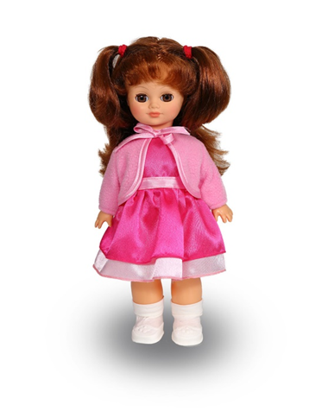 | 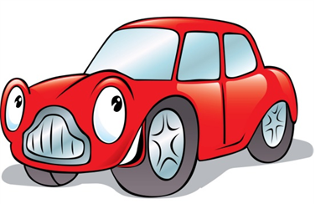
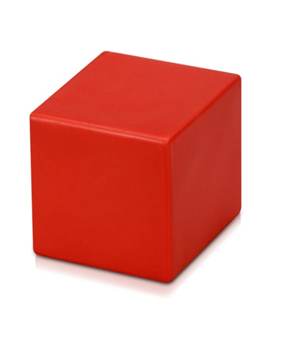

Карточки: игрушки, мяч, кукла, машина, кубик
6. Закрепление слов – признаков в речи (большой, маленький)
- Ребята, сейчас мы с вами отправимся в путешествие на машинах. Одни поедут на большой машине, другие на маленькой (машины выставляются поочередно). Давайте выберем машины.
- На какой машине поедет Саша? (ребенок называет, так добиваются ответов от каждого ребенка).
- Какая машина осталась свободная?
IV. Физкультминутка
- Итак, отправляемся в путь (дети встают и выполняют движения под музыку «Мы едем, еде, едем в далекие края»).
Мы едем, едем, едем. В далекие края, (крутим руль руками)
Хорошие соседи, Счастливые друзья.
Нам весело живется, Мы песенку поем, (маршируем)
А в песенке поется. О том, как мы живем.
Тра- та- та! Тра – та - та! (хлопаем в ладоши)
Мы везем с собой кота, Чижика, собаку, (крутим руль руками)
Петьку-забияку, Обезьяну, попугая
Вот компания какая! Вот компания какая! ( по очереди выставляем большой палец вперед)
7. Закрепление слов – признаков в речи (красный, желтый, синий, зеленый).
- Ребята, посмотрите, что случилось. У нас рассыпались кубики
- Какого они цвета? (дети отвечают по очереди).
-Давайте их соберем и разложим по машинам. Большие кубики в большую машину, а маленькие в маленькую (дети раскладывают, называя размер кубика и параллельно отвечая на вопрос учителя «Какой цвет», называют цвет)
8. Игра «Четвертый лишний»
- Ребята, кукла предлагает вам поиграть в игру «Четвертый лишний».
Игра «Четвертый лишний»
На слайде по очереди появляются четыре предмета, выберите один лишний: три мячика и кукла, три машинки и мячик, три кубика и машинка, три куклы и кубик.
9. Закрепление слова – признака круглый
- Ребята, мы с вами поиграли, а теперь давайте поработаем (каждому учащемуся раздается карточка с машиной разного цвета без колес). Посмотрите на вашу машину и скажите, что здесь не хватает (колес).
- Правильно, какую форму имеют колеса? (круг)
- Колеса круглые. Давайте добавим их к машине (дети приклеивают два колеса).
Какой они формы? (добиваемся называния слова - круглые).
- Какого цвета машина у Сережи? (ит.д.)
V. Итог занятия
- Вы сегодня были молодцы. Кукла довольна вашей работой. Она хочет вас поблагодарить и попрощаться с вами (кукла каждому показывает жест «дай пять» и говорит слово «пока», добиваясь от детей того же).
- Прозвенел звонок, кончился урок.

